嘉義縣立太保國民中學109學年度第一學期八年級國文科第二次段考試題卷
出題老師：黃千芹老師
以下作答請將答案畫記於答案卡
一、綜合測驗（共36題，每題2分，合計72分）
- 下列「 」中的字，何組讀音兩兩相同？
（A）守「株」待兔／錙「銖」必較 （B）慎重允「諾」／「偌」大房子
（C）屋頂「傾」斜／「頃」刻之間 （D）派「遣」使者／交代「遺」言。
- 下列「 」中的注音寫成國字後，何組字形兩兩相同？
（A）「ㄩˊ」樂活動／心情「ㄩˊ」快 （B）網路「ㄋㄧˋ」稱／銷聲「ㄋㄧˋ」跡
（C）口「ㄓㄨ」筆伐／「ㄓㄨ」殺犯人 （D）「ㄌㄩ」次犯錯／「ㄌㄩ」行義務。
- 下列「 」中的字義，何組前後相同？
（A）造飲「輒」盡／動「輒」得咎 （B）上「行」／以為「行」已過
（C）心中「掛」念／吊「掛」牆上 （D）「白」瞪著眼／真相大「白」。
（甲）手足無「措」：放置 （乙）茲若人之「儔」乎：年壽 （丙）廷尉奏「當」：判決 （丁）「格」言：準則
（戊）天下之「平」也：水平 （己）吾馬「賴」柔和：幸虧 （庚）「令」他馬：命令 （辛）乘「輿」：車子

以上「」字的注釋，正確為何？ （A）甲乙丁己庚 （B）甲丙丁己辛 （C）乙丙己辛 （D）丙丁己庚。
- 下列句子的用字皆有錯誤之處，何者錯字最多？
（A）那位被逮補的嫌犯，目無法計，而且一副不知悔改的模樣，令檢查官大發雷庭
（B）嫌犯本來存著僥倖的心裡，但警方承受著龐大的輿論壓力，不放過任何珠絲馬跡，力求追根究柢
（C）課業上凡事感到疑惑之處，就得請教老師，因為凡是若以不求甚解的態度學習，容易鑄成大錯
（D）在法庭上等待法官將他令人髮指的囂張行逕定罪時，感覺是我生命中最慢長的時刻。
- 語言描寫是一種通過對人物對話、獨白及語氣的描寫，以表現人物身分、思想、感情和性格的寫作方法。請問以下哪句「語言描寫」與情境描述相符合？
（A）「你現在就去把它找回來！立刻！馬上！」哥哥連珠炮似地對弟弟狂吼著——顯示哥哥對弟弟的手足之情
（B）「假使今天我沒有提早出門，那麼不就因為你的緣故而遲到了嗎？」——顯示因為對方害自己嚴重遲到的憤怒
（C）「瞧你，這兩天人都瘦了。」媽媽輕輕地摸了摸我的額頭，說：「以後可得注意保暖，不能再感冒了！」——顯示母親的嚴厲與恫嚇
（D）小梅漲紅了臉，口氣急促地道：「我只是借用一會兒，不能算偷，雖然沒有跟你說，但我很快就放回去了！你看！它一點事情也沒有。」——顯示小梅做錯事卻仍然想爭辯的心情
- 有關五柳先生傳中「不戚戚於貧賤，不汲汲於富貴。」此句話的解說，何者正確？
（A）此句承接著「每有會意，便欣然忘食」而來
（B）作者運用這句話來暗示黔婁夫妻便是有如五柳先生一般的人物
（C）作者希望這句話能成為全天下人的典範
（D）這句話可和「不慕榮利，忘懷得失」一語作為呼應。
- 下列敘述，何者與陶淵明的生活態度相去最遠？
（A）安貧樂道，潛心著述，淡泊名利 （B）汲汲營營，以富國強兵為己任
（C）飯疏食，飲水，曲肱而枕之，樂亦在其中矣 （D）一簞食，一瓢飲，人不堪其憂，回也不改其樂。
- 寫作技巧上，若言辭表面的意義和作者內心的真意相反，叫作「倒反法」。倒反往往帶有強烈的幽默或諷刺的意味。下列選項中，何者並無運用此種寫作技巧？
（A）你太慷慨了，人家勸捐這麼久，你才捐一塊錢
（B）她的歌聲如黃鶯出谷，只要一開口，所有的人都紛紛走避
（C）不知是受了哪一位大人的恩典，這一條地下水道被改為柏油路，從此失去排水的作用，使得附近居民多麼不便
（D）牛群在原野上狂奔，羊群在身旁哀哀慘叫，我抬頭一看，滿天烏雲，盤旋著，自上而下直要捲到地面。
- 國文老師要學生對差不多先生傳一文進行報告，下列誰人的結論最正確？
（A）是一篇寓言故事，主旨在諷刺自私自利的人生態度，並以誇張反諷的手法表達
（B）差不多先生死後大家給他取個「圓通大師」的法號，是因為他一生不肯認真、不肯計較，堪為榜樣
（C）依照時間順序，逐步凸顯主角性格缺失及事情的嚴重性
（D）若是要選一句格言送給差不多先生作為奉勸，「鐵杵磨成繡花針」是最適合的。
- 有些複詞在文句中，只偏重或僅存其中一個字的字義，叫作「偏義複詞」。例如：「老師的教學熱忱，一路走來，始終如一。」這句話中的「教學」是偏義複詞，只取「教」的意思。下列文句「 」中的詞語，何者並非是偏義複詞？
（A）一傾而天下用法皆為「輕重」 （B）賞罰原則應一視同仁，不宜有所「異同」
（C）既醉而退，曾不吝情「去留」 （D）消防員不顧個人「安危」，冒險入火場拯救傷者。
- 保中小記者正在整理一份關於端午節的健康文宣，但被主編發現寫了太多的冗言贅字。請問在下列文句中，哪一句是沒有冗言贅字而可以順利刊登的？
（A）餡料豐富的肉粽通常總含有700大卡的熱量 （B）須騎20公里的自行車才能完全統統消耗掉熱量
（C）不管是一般人還是慢性病人，吃粽子都應適可而止 （D）吃粽後可再食用適量的水果以平衡太過多的油脂。
- 一則新聞稿的標題應該對報導內容扼要點題，客觀陳述，不作刻意誇大與危言聳聽，也應避免記者個人主觀的推論與判斷。根據這個原則，下列選項何者最適合用來當作以下新聞稿的標題？
每個人在接受外界刺激時，都會激發一連串大腦神經迴路的活動，但是閱讀時，神經迴路活化的程度比按電視時來得深。原因之一在於：閱讀時我們會主動搜索訊息，遇到語意不明的詞彙，我們的眼睛會立刻回歸到前面讀過的句子，去尋找文意脈絡，來解讀這個雙義詞在文中真正的涵義。因此，閱讀時，我們的大腦其實在不斷地進行深層分析。而看電視、電影則是被動接受訊息的歷程，雖然在同一段時間內，銀幕上所包含的訊息多於單純的文字，但是我們的眼睛無法主動控制畫面呈現的時間，只能被動接受。
（A）全世界瘋傳不可思議的事實，看完後我驚呆了！ （B）榜首都在用的高效讀書法，讓你愛上讀書，得到高分。
（C）你的大腦比你想的更有用！只要做到這一招。 （D）主動理解訊息能使神經迴路更為活化。
- 「司馬遷因李陵事件而遭受宮刑，他願以殘壞之軀，苟活地完成父親的理想，受到世人的輕賤和非議，也要活著把《史記》完成。他知道，他逞著義氣受到法律制裁而被處於死刑，或是義憤地自殘，這種作為就像九頭牛身上失去一根毛，也如螻蟻之死，無法讓堅守的理想實現。也正是這樣的苦難，讓司馬遷寫出史家之絕唱。」（選自宋怡慧國學潮人誌，古人超有料）以上各缺空中依次填入最適當的關係詞，下列何者正確？
（A）然而／即使／倘若 （B）縱然／假使／因著 （C）即是／因為／雖然 （D）即便／因為／若是。
- 敬詞是指語氣恭敬的詞語，用來表達對他人的敬意，或是表現說話者謙遜的品德。如：「陛下」就是對帝王的敬詞。下列各句「 」中使用的敬詞，何者使用正確？
（A）感謝閣下今日撥空前來，改日我再到「寒舍」拜訪
（B）這是我第一次當班長，若有什麼需要改進的地方，還請各位同學不吝「討教」
（C）「賢伉儷」能一同出席家父八十歲壽宴，我們感到非常榮幸
（D）下禮拜的園遊會創意進場，大家若有任何「淺見」，請盡量提出來。
- 語文中若不直接說出所要表達的人、事、物的本來名稱，而借用原事物的局部特徵代替整體，或用與它有密切關係的事物來代替，便稱為「借代」。下列「 」內的語詞及所借代的對象，何者配對錯誤？
（A）化「干戈」為「玉帛」／戰爭、和平 （B）昨晚聽說老家「祝融」肆虐，使我「方寸」大亂／水災、內心
（C）「巾幗」不讓「鬚眉」／女子、男子 （D）三杯「黃湯」下肚，「朱門」裡夜夜笙歌／酒、富貴人家
- 鬼滅之刃教室裡四位同學討論著老師在成績評量裡寫的評語。根據他們的話，下列哪一位顯然誤解老師的意思？
（A）炭治郎：「老師寫：『做事切勿敷衍苟且』，看來我應該更謹言慎行，以免禍從口出」
（B）禰豆子：「老師勸我『讀書不可囫圇吞棗』，是教我要踏實學習，將知識融會貫通」
（C）伊之助：「我的評語是『冷靜面對問題就是解決問題的開始』，難道你們也覺得我是暴躁衝動的人嗎？」
（D）我妻善逸：「老師說：『能察納雅言，從諫如流』，是誇獎我有度量，能虛心接受他人正確的建議」。
- 關於差不多先生傳一文的敘述，下列說明何者正確？
（A）「差不多先生有一雙眼，但看得不很清楚；有兩隻耳朵，但聽得不很分明。」差不多先生有這樣的情形，應該是生理缺陷所造成
（B）「大家都說他一生不肯認真，不肯算帳，不肯計較，真是一位有德行的人。於是大家給他取個死後的法號，叫他做『圓通大師』」作者希望人人向差不多先生效法
（C）「他姓差，名不多，是各省各縣各村人氏。」暗示差不多先生在各地都置有房產
（D）「於是人人都成了一個差不多先生。——然而中國從此就成了一個懶人國了」反諷「差不多心態」害人之深。
- 張釋之執法一文中記載「廷尉奏當：一人犯蹕，當罰金」。清朝王念孫考察漢朝法律，看見「一人犯蹕，罰金四兩，漢律文也」一語。兩相對照，可得出廷尉如此判決的原因是什麼？
- 逢迎帝王 （B）依法裁決 （C）同情罪犯 （D）罪加一等
- 博客萊書店想促銷古文書籍，規畫了一系列的書展和演講。根據主編所訂定的標題與人物特質的配對，下列標題何者錯誤？
（A）秉筆直書，擇善固執：有一種勇敢叫司馬遷 （B）有幾分證據，說幾分話：胡適談治學方法
（C）書生現形記：吳敬梓筆下的儒林外史 （D）漢文帝的知音：張釋之的代言術
- 恩恩在上完張釋之執法後，對史記產生濃厚的興趣，他自行上網查資料作筆記，卻有一項敘述整理錯誤，請為他找出何者不當呢？
（A） | 體裁 | 記載皇帝至漢武帝間的通史，是以人物事蹟為主的紀傳體史書
（B） | 分類 | 全書分為本紀、世家、列傳、書、表五類，分門別類，內容豐富
（C） | 對象 | 書中記述的人物身份皆為帝王將相，比如項羽被放進列傳當中
（D） | 特色 | 善於選取具體的事件與對話來展現人物性格，生動立體
- 太保國中舉辦全年度才藝競賽，二年五班想利用張釋之執法一文來當作公演劇本，同學紛紛進行選角及排演。一天，演員們正在琢磨劇本中角色的神情與性格。下列對話與人物、表情的配對，何者錯誤？
（A）閒閒飾演的張釋之：「今法如此而更重之，是法不信於民也」——應表現出張釋之有理有據、從容不迫的回應
（B）宸宸飾演的漢文帝：「令他馬，固不敗傷我乎？而廷尉乃當之罰金」——應刻畫出漢文帝的緊張、慌亂情緒
（C）閒閒飾演的張釋之：「廷尉，天下之平也」——應加強張釋之義正詞嚴、理直氣壯的口氣
（D）閒閒飾演的張釋之：「民安所錯其手足？唯陛下察之」——以反詰、期望語氣作結，面部表情應著重演出張釋之對文帝不卑不亢的態度。
- 下列哪個情境，最適合用「法者，天子所與天下公共也」這句話來說明？
（A）宋高宗時，岳飛準備繼續北伐，被秦檜用十二道金牌召回，最後被處死。將軍韓世忠問秦檜說：「是什麼罪名要處岳飛死刑？」秦檜回答他說：「莫須有。」
（B）明太祖朱元璋對下屬與家人要求嚴格。女婿歐陽倫為非作歹，大肆販賣走私茶葉與貪污，朱元璋下令將其斬首。朱元璋的女兒安慶公主苦苦為夫婿求情，也被朱元璋以「若不殺他，何以服天下？又何以治天下？」回絕，將歐陽倫斬首示眾
（C）秦國商鞅要推行變法，首先要取信於民。有一天早晨他讓人在京城南門立起一根三丈高的木杆，並告示曰：「誰把這根木杆扛到北門口，就賞十兩黃金。」圍觀者雖多，但都不相信此事當真。到了下午，又貼了一張布告：「誰把這個木杆扛到北門口，賞五十兩黃金。」這時，有一個人向前一彎腰，把木杆扛起來放在北門口後，商鞅果然賞他五十兩黃金，並向眾人宣布：「君主委託我推行新法，今後凡按法令辦事者皆有獎賞，違抗法令者皆受到處罰。」
（D）子罕是春秋時宋國的賢臣。宋國有個人得到了一塊美玉，欲將其獻給子罕以賄賂之。但子罕無論如何也不肯接受。獻玉的人說：「我已經讓雕琢玉器的人看了，玉匠認為它是稀世珍寶，所以我才孝敬您的，只有您這樣的大人物才能佩帶！」子罕說：「你把美玉視作珍寶，我卻把不貪財作為珍寶，如果你把美玉給我了，我們兩人就都會喪失寶貝，我們還是各自守住自己的寶貝吧」。
- 【甲資料】司馬遷對人物形象的刻畫十分傳神，善於運用「對話」使人物性格躍然紙上。比如項羽和劉邦年少時都分別見過秦始皇出巡，但他們兩人的「語言」卻表現出各自的特殊心理。的反應是：「彼可取而代之！」；的反應是：「嗟乎！大丈夫當如是也。」
【乙資料】項羽見始皇出巡時反映出貴族情感的流露；劉邦見始皇出巡時則更貼近於平民思想的投射。
根據乙資料對二人人格的剖析，推測甲資料中的處，下列哪個選項較符合？
（A）劉邦／項羽 （B）項莊／沛公 （C）項羽／劉邦 （D）沛公／項伯
- 以下諺語皆出自於史記，請問何者運用錯誤？
（A）一位有遠見的主管往往可以「運籌帷幄之中，決勝千里之外」，不須親赴前線
（B）廚房料理往往重視刀工技術，免得落入「人為刀俎，我為魚肉」的窘境
（C）經歷上次敗北後，我再一次代表國家出賽，卻依然鎩羽而歸，實在是「無顏見江東父老」
（D）在你們看來，我不過只是一個底層員工，但「燕雀安知鴻鵠之志」，將來我絕對令你們刮目相看。
- 史記李將軍列傳：「廣之將兵，乏絕之處，見水，士卒不盡飲，廣不近水；士卒不盡食，廣不嘗食。」由上文可知，李廣帶兵之道為何？
（A）仁愛寬厚，視民如傷（B）隨遇而安，因時制宜（C）軍紀嚴明，賞罰分明 （D）平易近人，親民隨和
- 「觴，古代飲酒器，也叫『舟』，器體橢圓，兩側有耳，形似舟，器小而扁淺，是春秋、戰國最普遍的飲酒器。由於它兩側有耳，形似翅膀，故稱『羽觴』，又叫『耳杯』。」根據這段敘述，下列何者最可能是戰國時期的「觴」器？
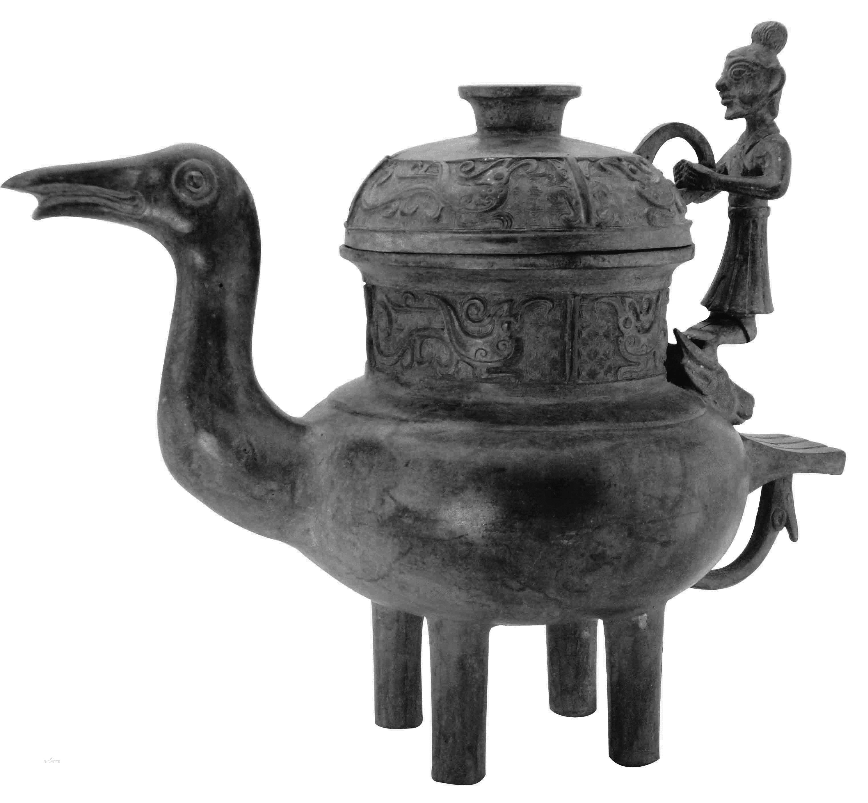
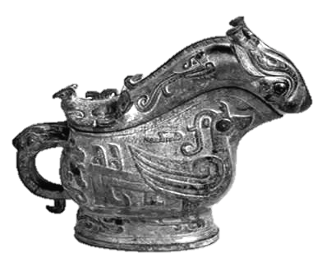
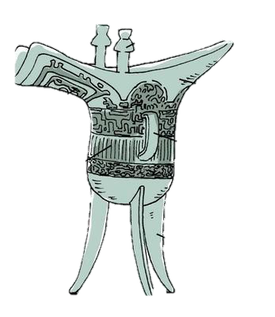
（A）（B）（C） （D）

- 「湖邊山上，青一塊，紫一塊，綠一塊；樹枝上都像水洗過一番的，尤其綠得可愛。湖裡有十來枝荷花，苞子上清水滴滴，荷葉上水珠滾來滾去。」上文寫雨後荷花上的水珠晶瑩剔透之景。如欲將之拍攝為影片，那麼鏡頭視角應如何移動？ （A）由上而下 （B）由下而上 （C）由近到遠 （D）由遠而近。
- 王冕的母親說：「年歲不好，柴米又貴，這幾件舊衣服和些舊傢伙，當的當了，賣的賣了。」從這段話中可見王冕的家境。下列哪句話不可作為其注腳？
（A）簞瓢屢空，鶉衣百結 （B）環堵蕭然，家徒四壁 （C）短褐穿結，食前方丈 （D）蓬戶甕牖，阮囊羞澀。
- 「兒啊！不是我有心要耽誤你，只因你父親亡後，我一個寡婦人家，年歲不好，柴米又貴，這幾件舊衣服和些舊
傢伙，當的當了，賣的賣了，只靠我做些針黹生活尋來的錢，如何供得你讀書？如今沒奈何，把你雇在間壁人家放
牛，每月可得幾錢銀子，你又有現成飯吃，只在明日就要去了。」透過本文，可知王冕母親說這些話時的心情如何？
（A）憂鬱、埋怨 （B）納悶、自卑 （C）怨懟、責怪 （D）自責、愧歉。
- 小說作者經常透過外在動作、行為的描繪，表達人物的內在情緒，從而塑造人物的形象。在王冕的少年時代中，作者透過特定的動作和行動描述，刻畫出王冕母親的形象、王冕的形象以及秦老的形象。關於這三人的動作、行為與形象之配對，請問下列何者正確？
 | 人物形象 | 動作、行為
（A） | 王冕的孝順 | 「娘說的是。我在學堂坐著，心裡也悶，不如往他家放牛，倒快活些。假如要讀書，依舊可以帶幾本書去讀。」
（B） | 王冕的好學 | 王冕送出門來，母親替他理理衣服，口裡說道：「你在此須要小心，休惹人說不是。早出晚歸，免我懸念。」王冕應諾，母親含著兩眼眼淚去了。
（C） | 母親的慈愛 | 或遇秦家煮些醃魚、臘肉給他吃，他便拿塊荷葉包了，回家孝敬母親。
（D） | 秦老的苛刻 | 「小哥！你只在這一帶玩耍，不可遠去。我老漢每日兩餐小菜飯是不少的，每日早上還折兩個錢與你買點心吃。只是百事勤謹些，休嫌怠慢。」

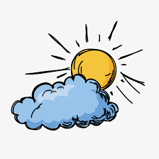
- 「須臾，濃雲密佈，一陣大雨過了，那黑雲邊上鑲著白雲，漸漸散去，透出一派日光來，照耀得滿湖通紅。」閱
讀完這段王冕的少年時代的文字，小蔥決定將其繪成一幅風景畫面，下列關於他的動作，何者錯誤？
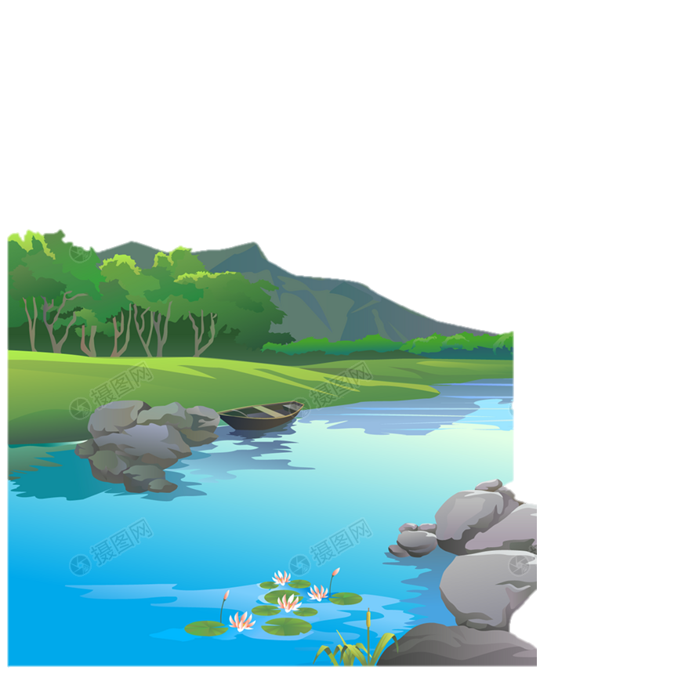
（A）小蔥拿出水彩顏料，運用黑、白、黃、紅、藍等多種顏色，來表現這幅畫面
（B）在調完顏色後，小蔥先利用鉛筆進行構圖，根據文字的順序來移動，他選擇由
下到上的視角
（C）決定好後，小蔥根據意象，畫下了右側這幅圖：
（D）最後他將這幅畫命名為「雨後天晴圖」。

- 阿山在學習文言文時，發現「之」字常當作代詞使用，請問下列哪個選項的「之」和「屬之廷尉」的「之」一樣，都是指「人犯」？
（A）今法如此而更重「之」 （B）唯陛下察「之」 （C）而廷尉乃當「之」罰金 （D）茲若人「之」儔乎。
- 下列成語都與古代的容器有關，依據成語的涵義，下列選項何者使用錯誤？
（A）媽媽快回來了，你快把「杯盤狼藉」的餐桌收拾收拾
（B）這場晚宴氣氛熱烈，席間「觥籌交錯」，賓主盡歡
（C）眼看終點就快到了，現在放棄的話不正是「釜底抽薪」嗎
（D）只要按照刑警的計畫行事，便可「甕中捉鱉」，將歹徒一網打盡。
- 網路上最近出現一組有趣的生活圓餅圖，下列對這組圓餅圖內容的詮釋，何者完全正確？
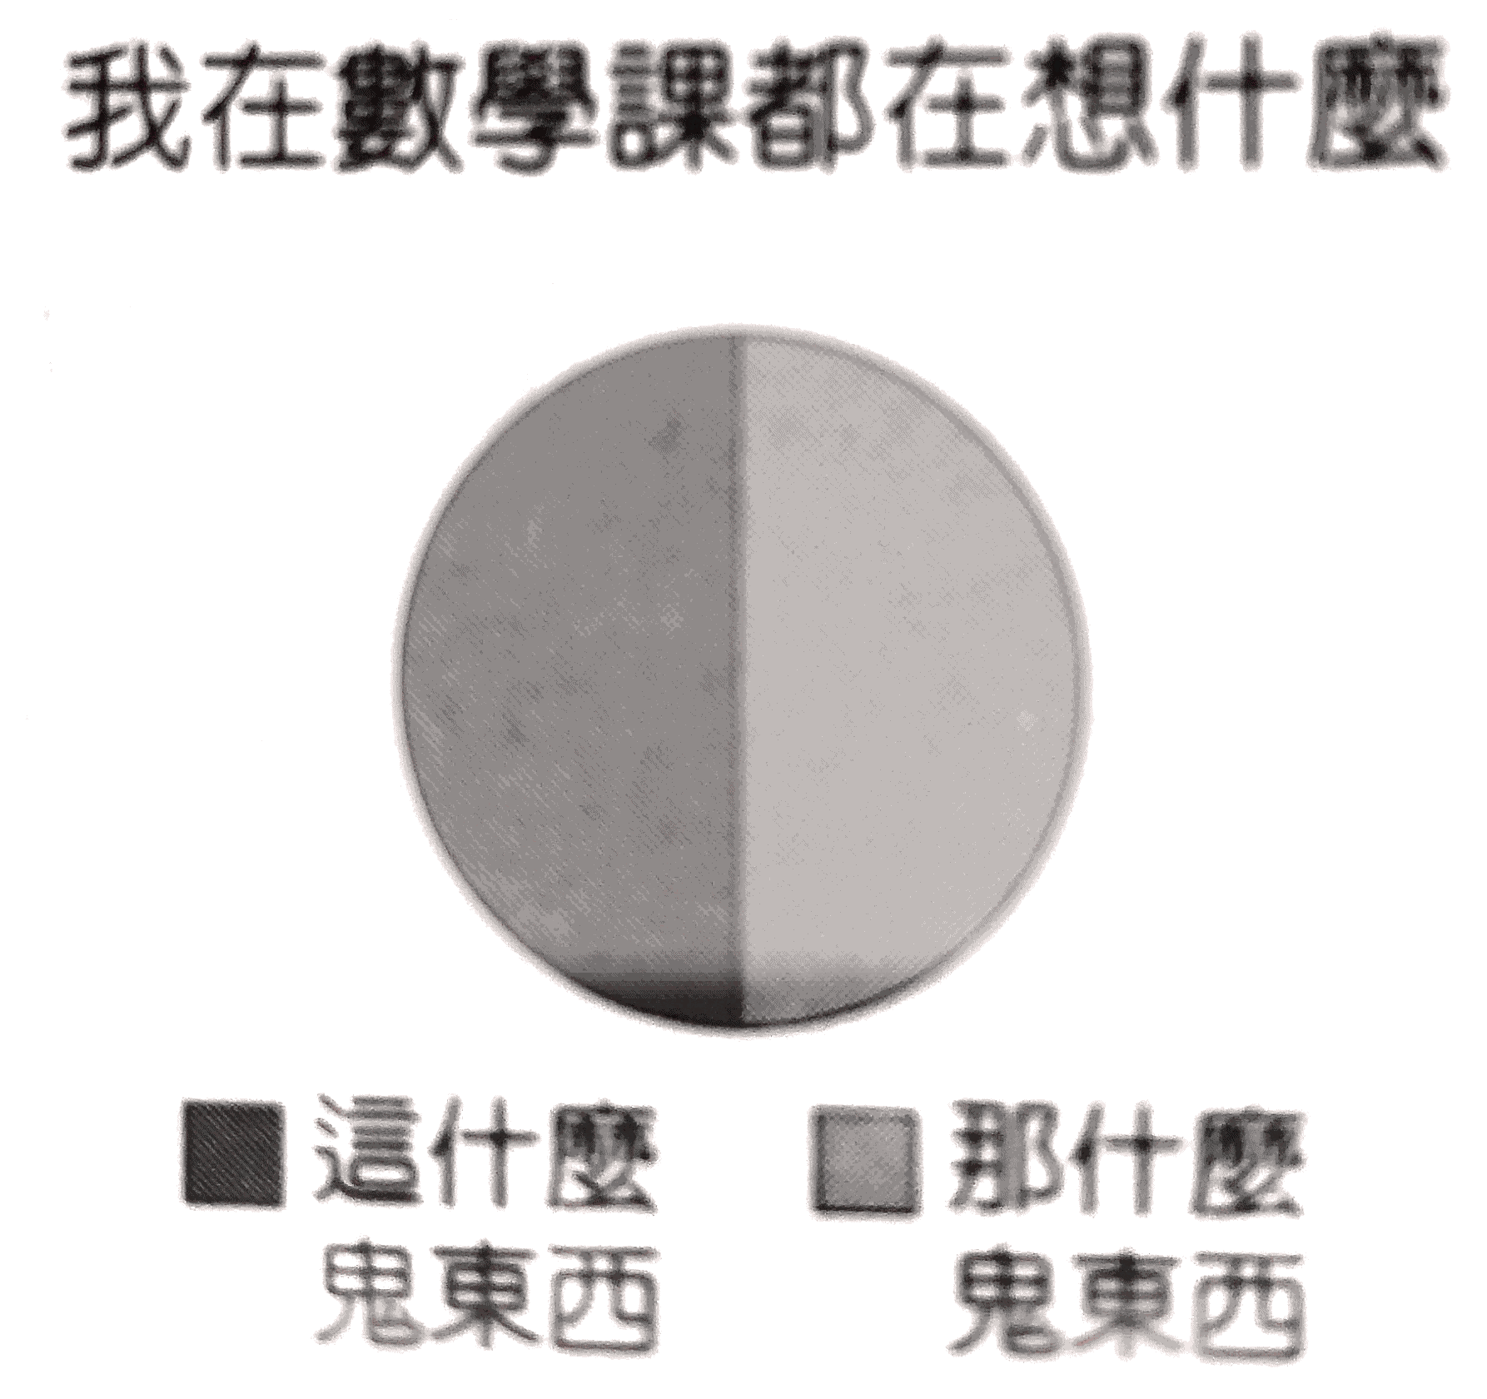
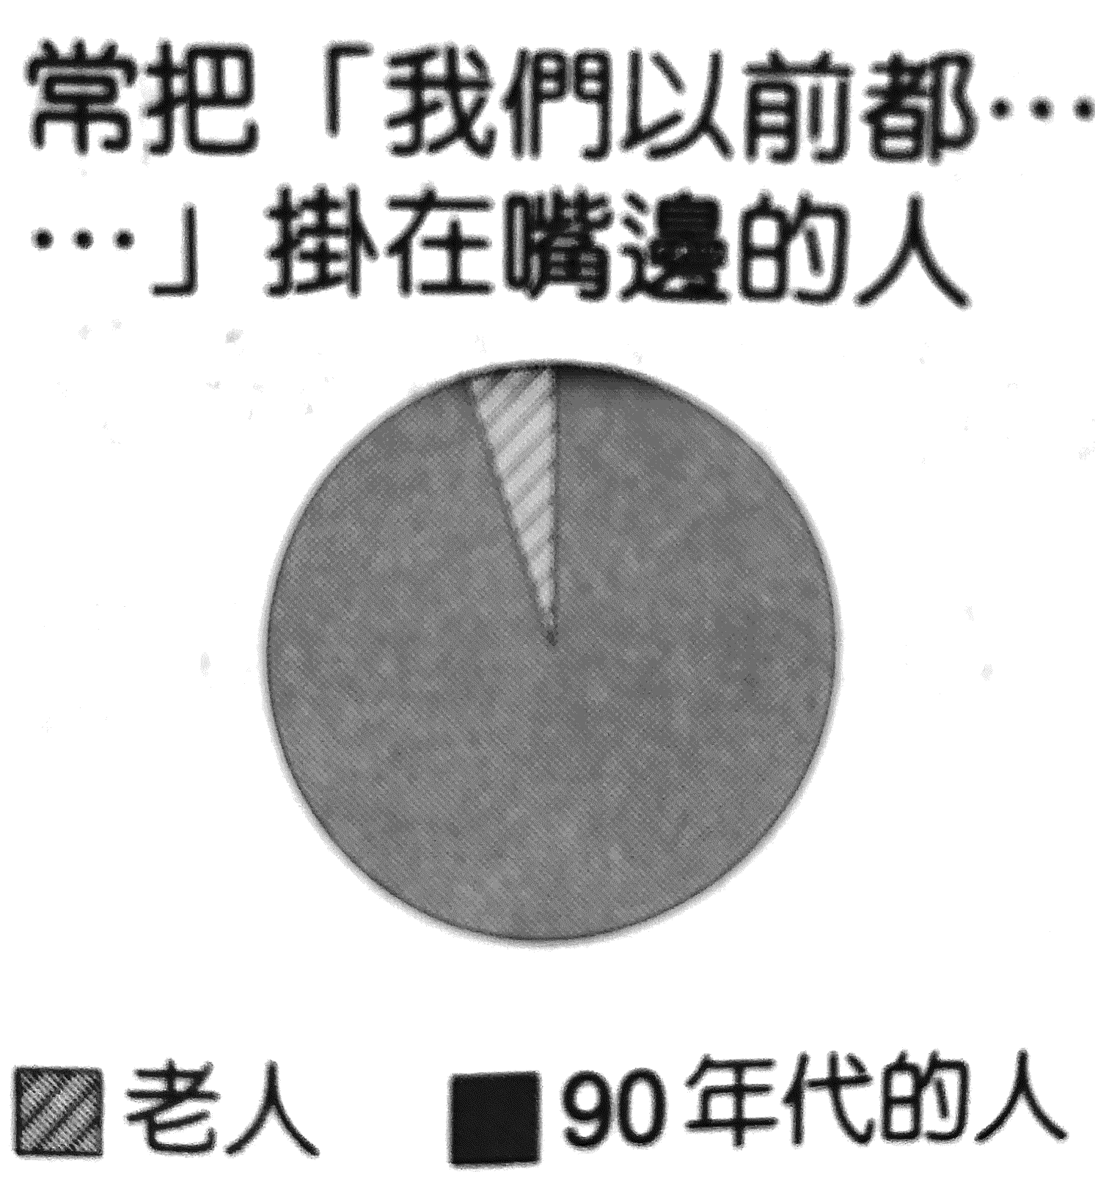
（A） （B） （C） （D）
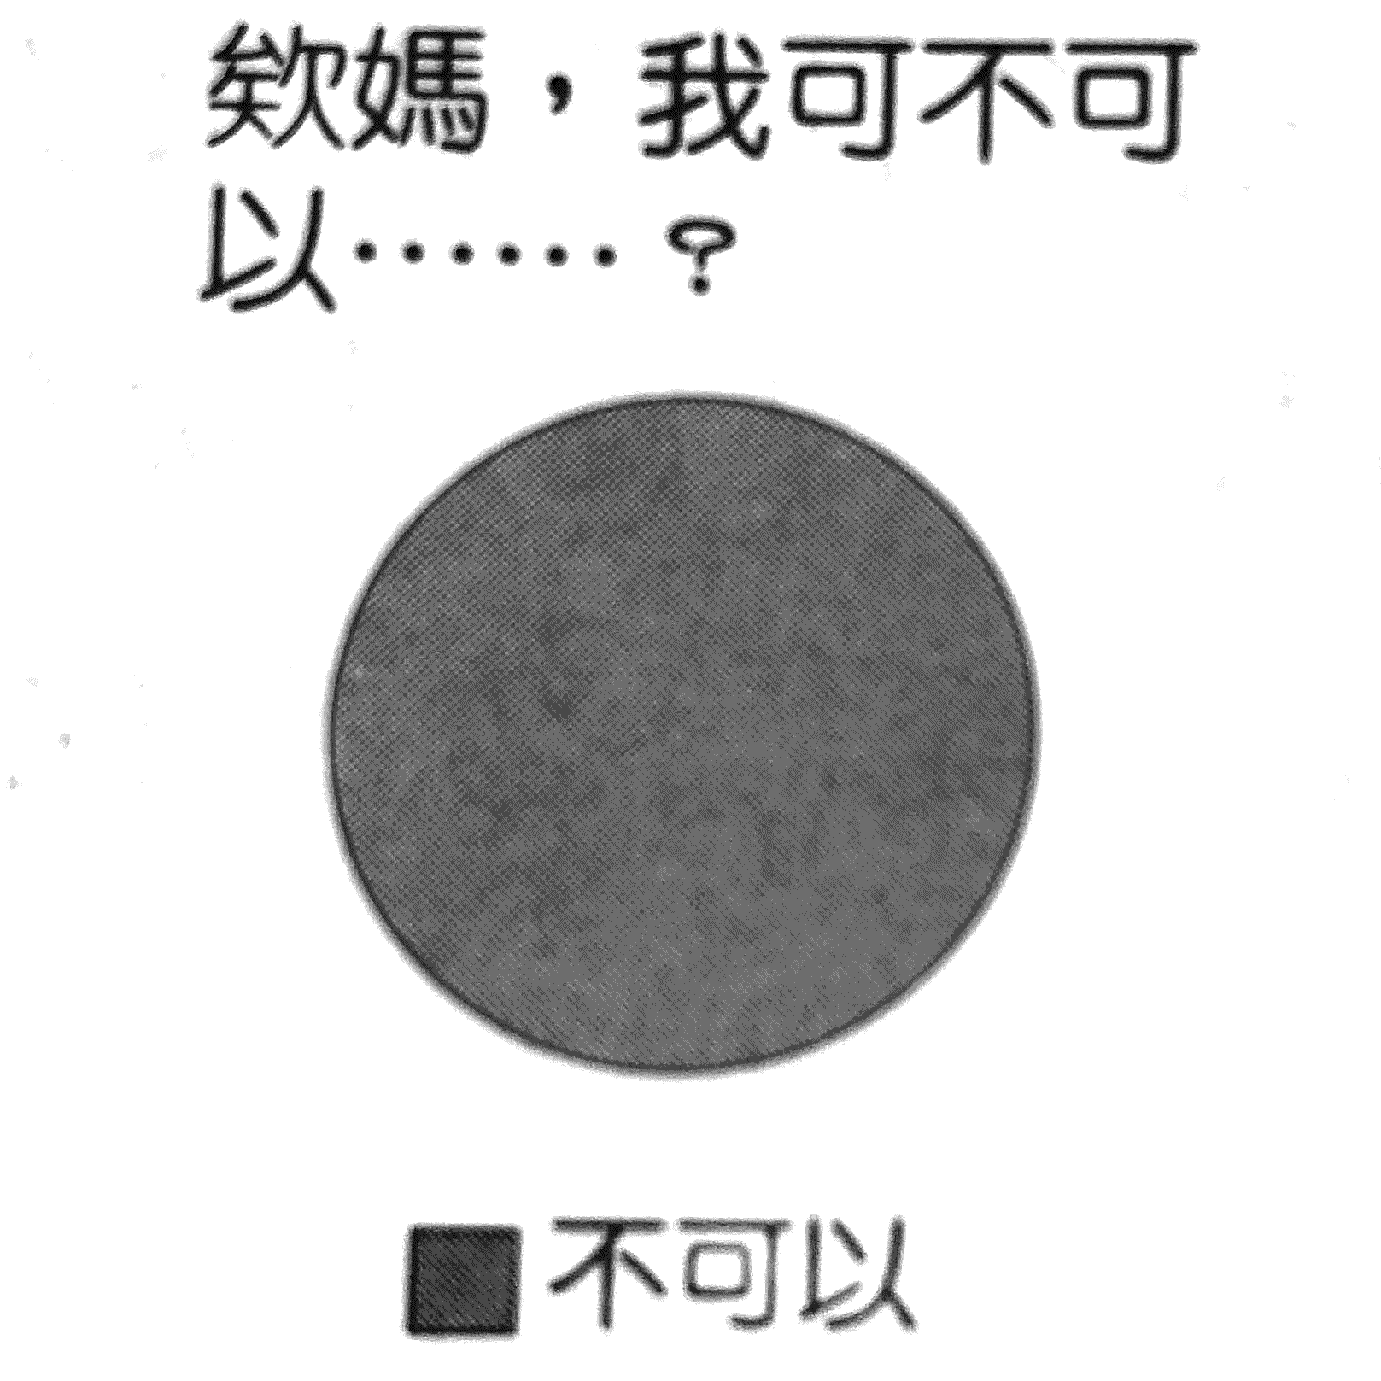

大多數的流行歌歌詞都內容豐富
所有90年代的人都有自己的口頭禪
數學課上聽得懂的比例只有五成
媽媽不會同意小孩
提出的任何要求

越來越多人打算留在家中工作，希望以自僱的方式開創事業。不過有此打算的人一旦發現有下列現象，最好改變主意：
*每隔一小時便去檢查放髒衣服的籃子，看看髒衣服是否多到可以放進洗衣機中。
*能夠說出電視臺綜藝節目主持人、偶像劇男女主角的名字。
*吃完早餐就開始為晚餐吃什麼而煩惱。
根據內容，請推斷下列何者何人最適合居家工作？
- 愛追劇的阿呈 （B）好奇心強的勳勳 （C）容易分心的冠宇 （D）慣於用做家事來延遲工作的小昔。

二、閱讀測驗（共14題，每題2分，合計28分）
山不在高，有仙則名；水不在深，有龍則靈。斯是陋室，惟吾德馨。苔痕上階綠，草色入簾青。談笑有鴻儒，往來無白丁。可以調素琴，閱金經。無絲竹之亂耳，無案牘之勞形。南陽諸葛廬，西蜀子雲亭。孔子云：「何陋之有？」 （劉禹錫陋室銘）

- 關於此文的內容，下列敘述何者正確？
- 從「閱金經」一語，可見劉禹錫的學習目的是為了培養珍藏經典的嗜好
- 「苔痕上階綠，草色入簾青」一句中，強調陋室環境雜草叢生，有待整理
（C）以「惟吾德馨」貫穿全文，強調居士主人本身的品德修養能使陋室「不陋」
（D）此則著重在說明為人之道貴在懂得悠閒、享受自然的功夫。
- 透過本文，我們無法看出作者具備何種特質？
（A）能在困境中轉換想法 （B）能在低潮中對未來抱存希望
（C）能在挫折中相信自己 （D）能在險惡中具備謀生能力。
- 從陋室銘與五柳先生傳，可知陶淵明與劉禹錫雖皆身處陋室當中，但二人心態並不相同。下列敘述何者正確？
（A）陶淵明是靜待時機，以求一展抱負；劉禹錫是淡泊名利，不求功名
（B）陶淵明是安閒自在，超俗高潔；劉禹錫是韜光養晦，修養品德
（C）劉禹錫是重視自己的實力；陶淵明是重視他人的眼光
（D）劉禹錫的隱居是「小隱隱於林」的層次；陶淵明的隱居是「大隱隱於市」的層次。
予嘗有幽憂之疾，退而閒居，不能治也。既而學琴於友人孫道滋，受宮¹聲數引²，久而樂之，不知其疾之在體也。夫疾，生乎憂者也。藥之毒者，能攻其疾之聚，不若聲之至者，能和其心之所不平。心而平，不和者和，則疾之忘也宜哉。 （節錄自歐陽脩送楊寘序）
宮：古音中五聲音階的第一音級。 引：樂曲體裁之一。本句意即學習宮調的聲音和幾支曲子。
- 下列關於作者學習音樂這件事的統整表格，下列何者錯誤？
事件結構 | 對應文句
（A）困境 | 予嘗有幽憂之疾，退而閒居，不能治也。
（B）轉機 | 學琴於友人孫道滋，受宮聲數引，久而樂之
（C）結果 | 藥之毒者，能攻其疾之聚
（D）啟發 | 心而平，不和者和，則疾之忘也宜哉。
- 根據本文內容，作者認為學習音樂與身體健康之間的關聯為何？
（A）音樂能紓解壓力，使人了解生命的美好 （B）音樂的學習能轉移內心的注意力，以忽視疾病的存在
（C）音樂能調和內心，情緒平靜了，便能忘記疾病帶來的痛苦 （D）音樂的美妙使人忘卻煩惱，疾病便不藥而癒。
【圖一】
【圖二】 20～40歲的臺灣民眾所認為法律的功能與目的之抽樣調查結果
古今中外許多名人對於法律都有其獨特見解：

1.韓非子：「家有常業，雖飢不餓；國有常法，雖危不亡。」
2.歐陽脩：「法者，所以禁民為非，而使其遷善遠罪也。」
3.拉布里奧拉：「全部歷史就是利益的鬥爭，而『法』是那些占了上風的既得利益者的權威。」
4.羅伯斯比爾：「法律是人民意志的自由而莊嚴的表現。」

- 根據【圖二】，下列敘述何者正確？
（A）橫跨各個年齡層，半數以上的臺灣民眾皆認為法律的功能在於維護整體國家的安寧
（B）在臺灣民眾的觀念中，存在著希冀透過法律能夠約束個人不當行為的想法
（C）認同「法律」是「象徵人民的民主自由」的人比「捍衛既得利益者地位」的人，還要更多
（D）除了圖列出的這四項，法律不存在其他的功能與目的。
- 若將【圖一】的名言與【圖二】相對照，請問下列選項何者說明正確？
（A）沒有人看法與羅伯斯比爾相似 （B）與拉布里奧拉看法相似的人比例最少
（C）與歐陽脩看法相似的人占最多數 （D）過半數人看法與韓非子相似。
那漁人喜上眉梢，放下鐵槳，正要接過，忽然心中一凜，縮回手去，說道：「你拋回水裡去吧，我不能要。」郭靖奇道：「幹麼？」漁人道：「我收了金娃娃，仍不能帶你去見我師父。受惠不報，豈不叫天下英雄恥笑？」郭靖一呆，正色道：「大叔堅持不允攜帶，必有為難之處，晚輩豈敢勉強？區區一對魚兒，說得上什麼受惠不受惠？大叔只管拿去！」 （金庸射雕英雄傳）

- 根據故事的前後文來推敲，文中「心中一凜」一語，較接近下列哪個含義？
（A）內心感到懼怕或敬畏的意思（B）內心感到興奮或期待的意思
（C）內心感到傷悲或淒涼的意思（D）內心感到溫暖或甜蜜的意思。
- 根據這段小說中的對話內容，下列敘述何者符合其所呈現的人物特質？
（A）漁人：私自收受禮物，貪圖小恩小惠，短視近利 （B）郭靖：能設身處地對待他人，為人慷慨，天性敦厚
（C）師父：消極避世，離群索居，以圖保身 （D）金庸：不畏強權，勇於呈現當代英雄圖像。
我母親管束我最嚴。她是慈母兼任嚴父。但她從來不在別人面前罵我一句，打我一下。我做錯了事，她只對我一望。我看見了她的嚴厲眼光，便嚇住了。犯的事小，她等到第二天早晨我睡醒時才教訓我。犯的事大，她等到晚上人靜時，關了房門，先責備我，然後行罰，或罰跪，或擰我的肉。無論怎樣重罰，總不許我哭出聲音來。她教訓兒子，不是借此出氣叫別人聽的。
有一個初秋的傍晚，我吃了晚飯，在門口玩，身上只穿著一件單背心。這時候，我母親的妹子玉英姨母在我家住，她怕我冷了，拿了一件小衫出來叫我穿上。我不肯穿，她說：「穿上吧！涼了。」我隨口回答：「娘（涼）什麼！老子都不老子呀（我爸都不能管我了呀）。」我剛說了這句話，一抬頭，看見母親從家裡走出，我趕快把小衫穿上。但她已聽見這句輕薄的話了。晚上人靜後，她罰我跪下，重重地責罰了一頓。她說：「你沒有老子，是多麼得意的事！好用來說嘴！」她氣得坐著發抖，也不許我上床上睡。我跪者哭，用手擦眼淚，不知擦進了什麼黴菌；後來足足害了一年多的眼翳病，醫來醫去，總醫不好。我母親心裡又悔又急，聽說眼翳可以用舌頭舔去，有一夜她把我叫醒，真用舌頭舔我的病眼。這是我的嚴師，我的慈母。
我在我母親的教訓之下住了九年，受了極大極深的影響。我十四歲（其實只有十二歲零兩三個月）便離開她了。在這廣漠的人海裡，獨自混了二十多年，沒有一個人管束過我。如果我學得了一絲一毫好脾氣，如果我學得了一點點待人接物的和氣，如果我能寬恕人，體諒人——我都得感謝我的慈母。 （胡適母親的教誨）（節錄）

- 作者胡適一再強調母親「是慈母兼任嚴父(師)」，請問下列事例中，哪一項無法用來佐證這一點？
（A）一早就把作者喊醒，要作者先反省昨日的錯誤，並要他用功讀書。
（B）作者做錯事時不在人前責罵，保全作者面子，但會視情節輕重，或責備或行罰
（C）作者遭母親罰而患了眼翳病，母親心裡又悔又急，甚至親自用舌舔去
（D）作者口快回答：「娘（涼）什麼！老子都不老子呀（我爸都不能管我了呀）。」出言不遜頂撞母親。
- 依據本文的敘述，請問母親對胡適的影響，並不包含哪項？
（A）使作者學得待人接物的和氣，能寬恕、體諒人（B）使作者懂得察言觀色，判斷場合，巧言令色
（C）使作者學得好脾氣，能對他人有同理心 （D）使作者懂得謹言慎行，勤奮向學，獨立生活
有一種人我最不喜歡和他下棋，那便是太有涵養的人。殺死他一大塊，或是抽了他一個車，他神色自若，不動火，不生氣，好像是無關痛癢，使得你覺得索然寡味。君子無所爭，下棋卻是要爭的。當你給對方一個嚴重威脅的時候，對方的頭上青筋暴露，黃豆般的汗珠一顆顆的在額上陳列出來，或哭喪著臉作慘笑，或咕嘟著嘴作吃屎狀，或抓耳撓腮，或大叫一聲，或長吁短嘆，或自怨自艾口中念念有詞，或一串串的噎嗝打個不休，或紅頭漲臉如關公，種種現象，不一而足，這時節你「行有餘力」便可以點起一支菸，或啜一碗茶，靜靜的欣賞對方的苦悶的象徵。我想獵人困逐一隻野兔的時候，其愉快大概略相彷彿。因此我悟出一點道理，和人下棋的時候，如果有機會使對方受窘，當然無所不用其極，如果被對方所窘，便努力作出不介意狀，因為既然不能積極的給對方以苦痛，只好消極地減少對方的樂趣。 （梁實秋下棋）（節錄）
- 根據文章推測，作者下棋最大的樂趣為下列何者？
（A）打擊對手，創造優越感（B）練習表情，提升沉穩度（C）創新棋譜，研發新策略（D）訓練思考，活絡腦細胞。
- 從文筆脈絡和寫作風格進行推測，作者梁實秋的個性最有可能是下列何者？
（A）幽默詼諧 （B）樂觀正向 （C）莊嚴肅穆 （D）敏捷俐落。
- 根據本文，作者最不喜歡和下列哪一種人下棋？
情緒
下棋時間
情緒
下棋時間
情緒
下棋時間
情緒
下棋時間

（A） （B） （C） （D）

